Міністерство освіти і науки України

Національний технічний університет України «Київський політехнічний

інститут імені Ігоря Сікорського"

Факультет інформатики та обчислювальної техніки

Кафедра інформатики та програмної інженерії

Звіт

з лабораторної роботи № 5 з дисципліни

«Основи програмування»

Варіант 14

Виконав студент: ІП-15 Кондрацька Соня Леонідівна

Перевірив: Вечерковська Анастасія Сергіївна

Київ-2022

Лабораторна робота No 5

**Мета** Вивчення механізмів створення і використання класів та об’єктів.

**Завдання**

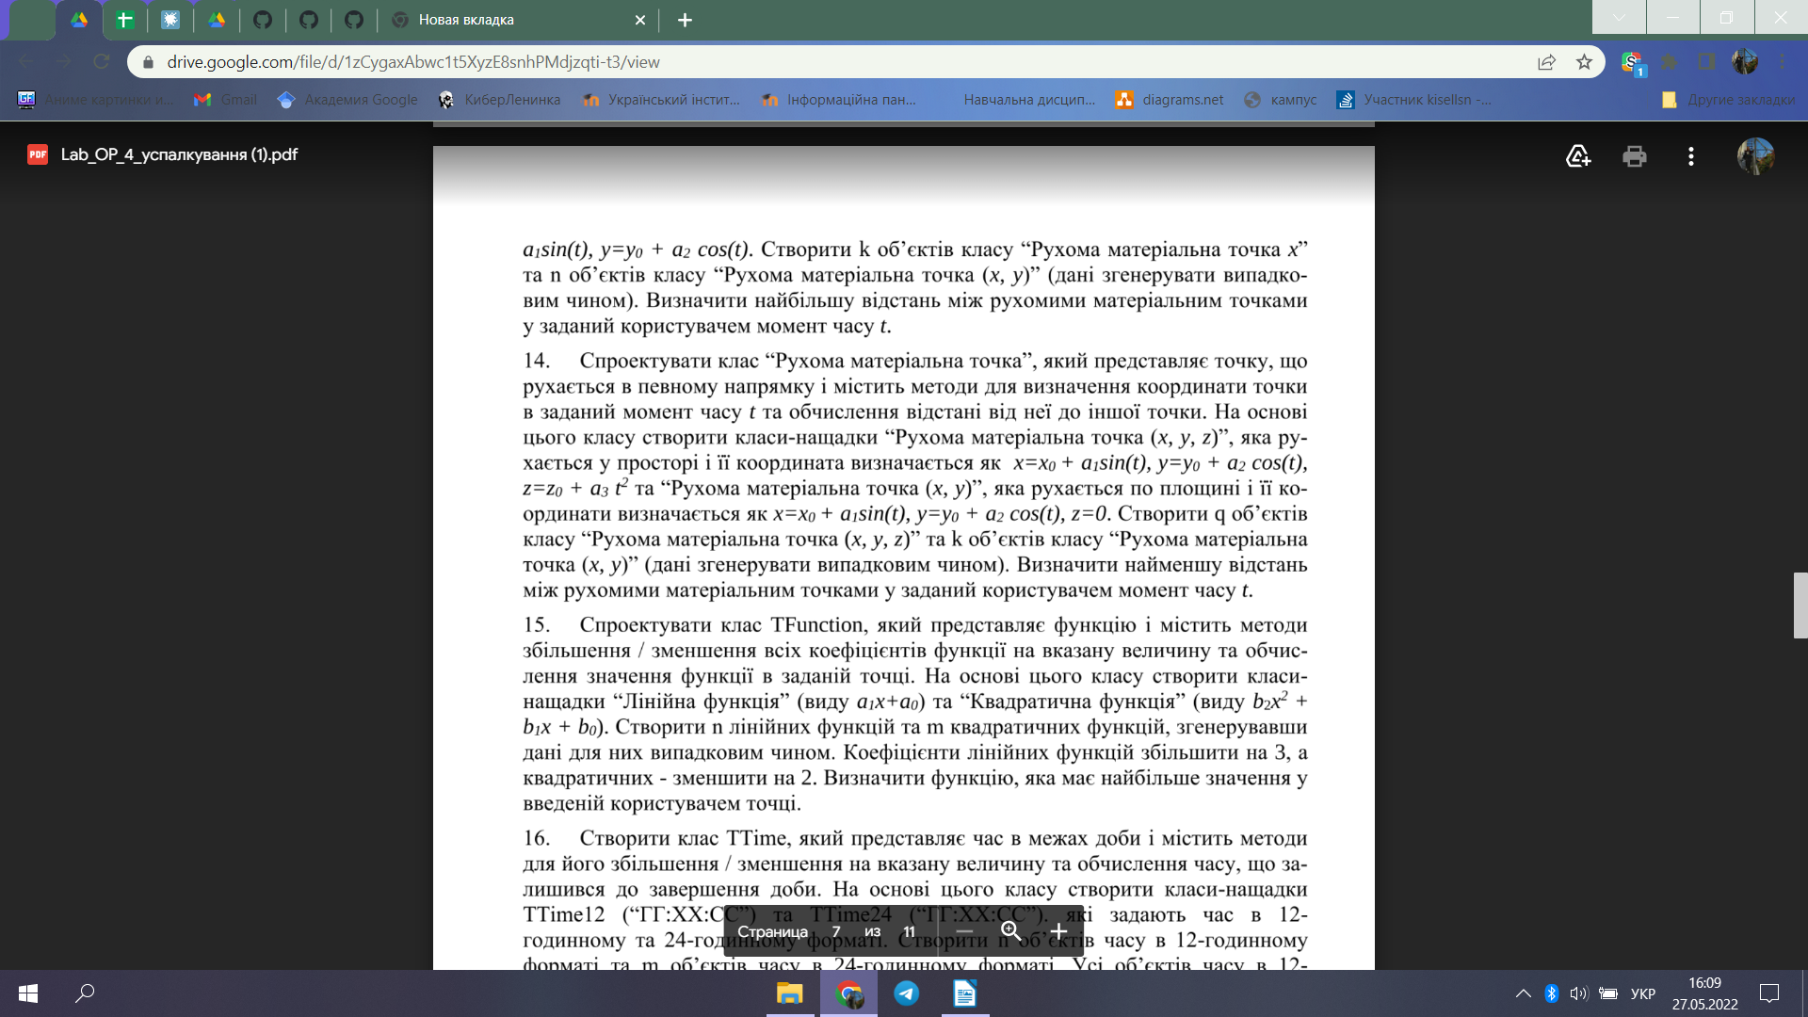

**С++**

class.h Lab4.cpp

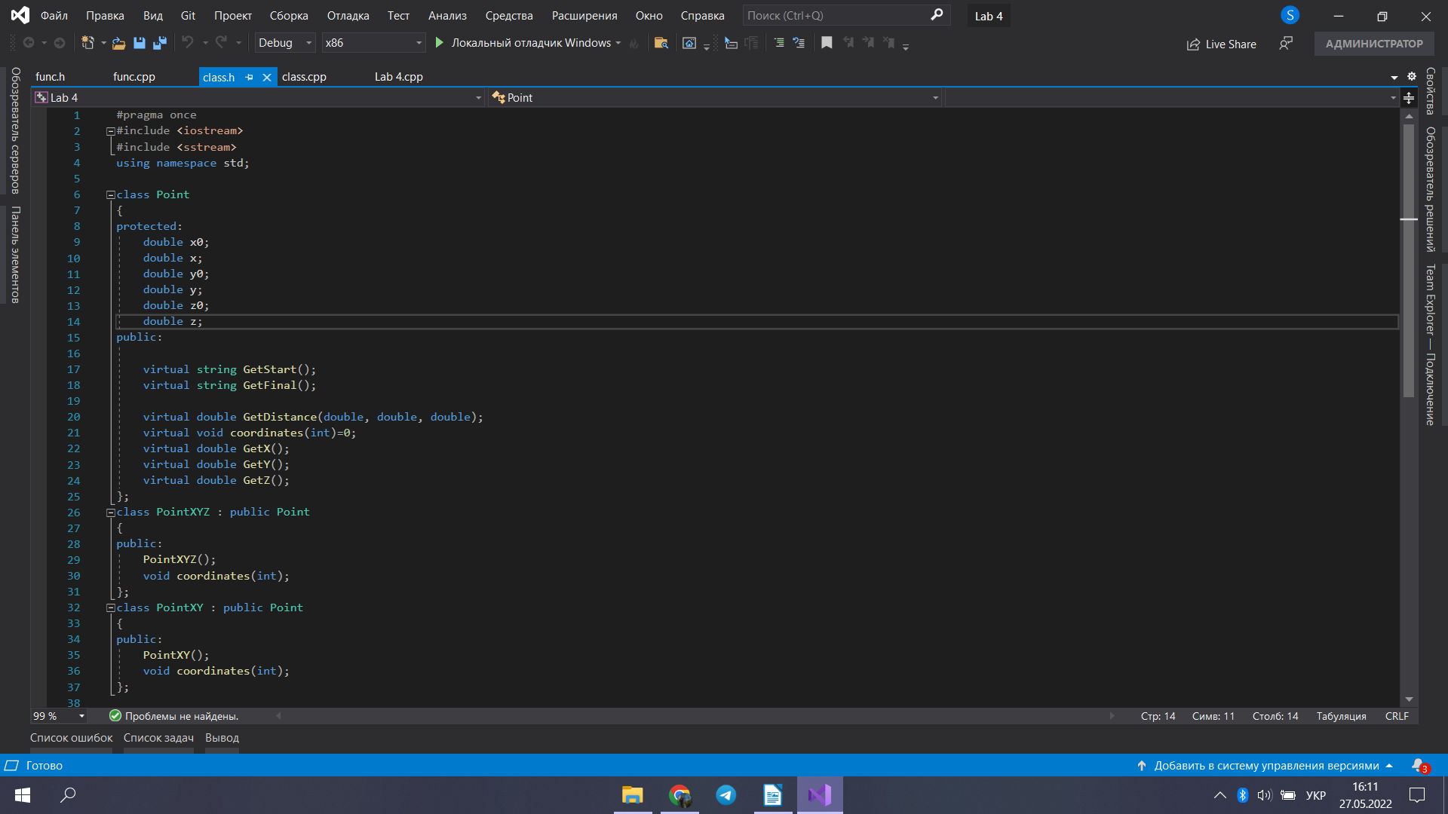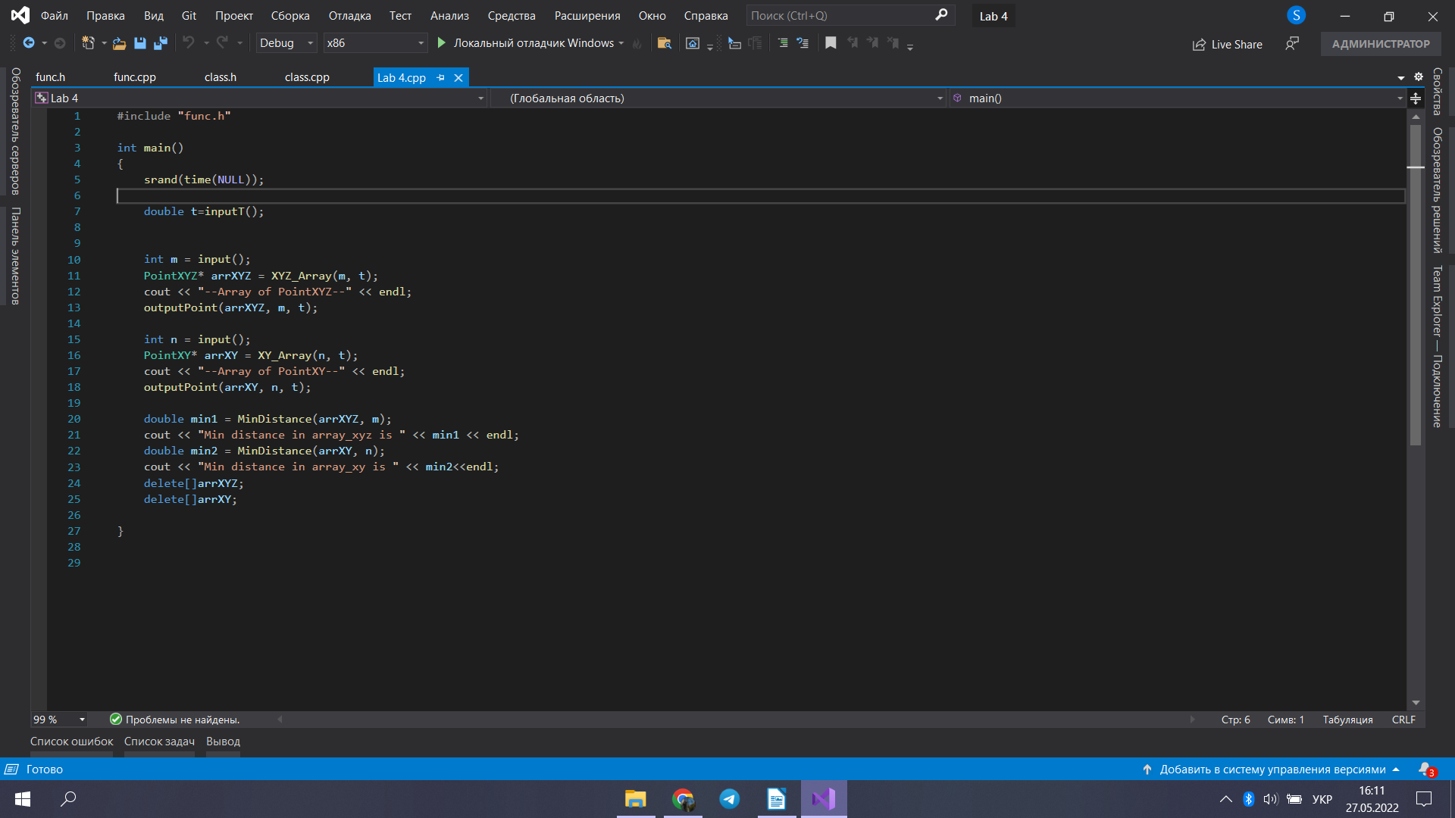

class.cpp

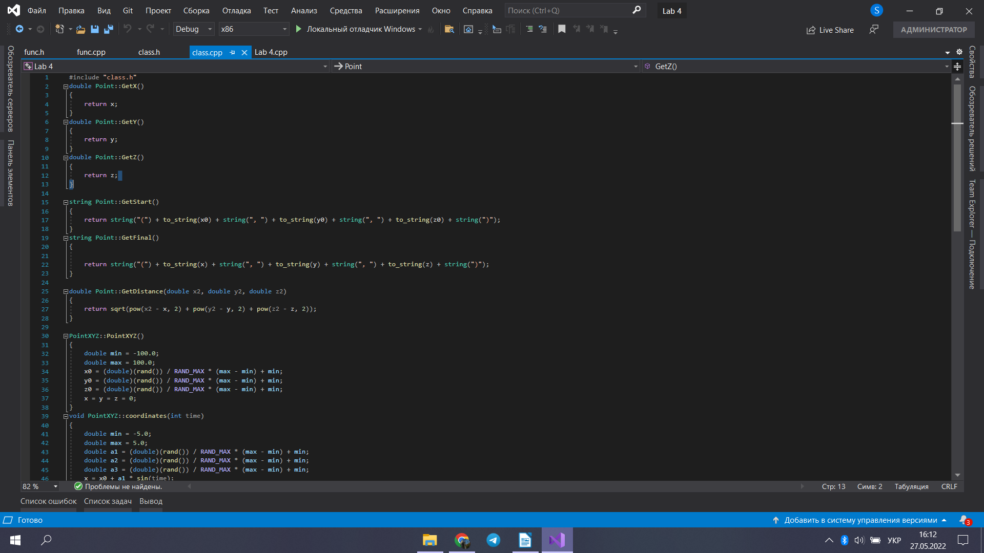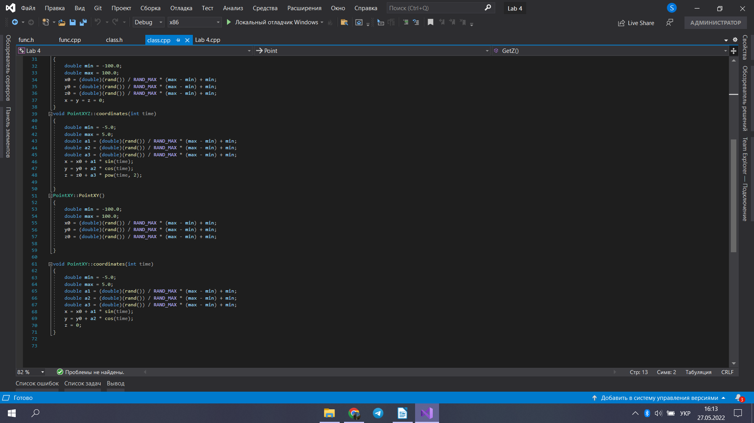

**func.h**

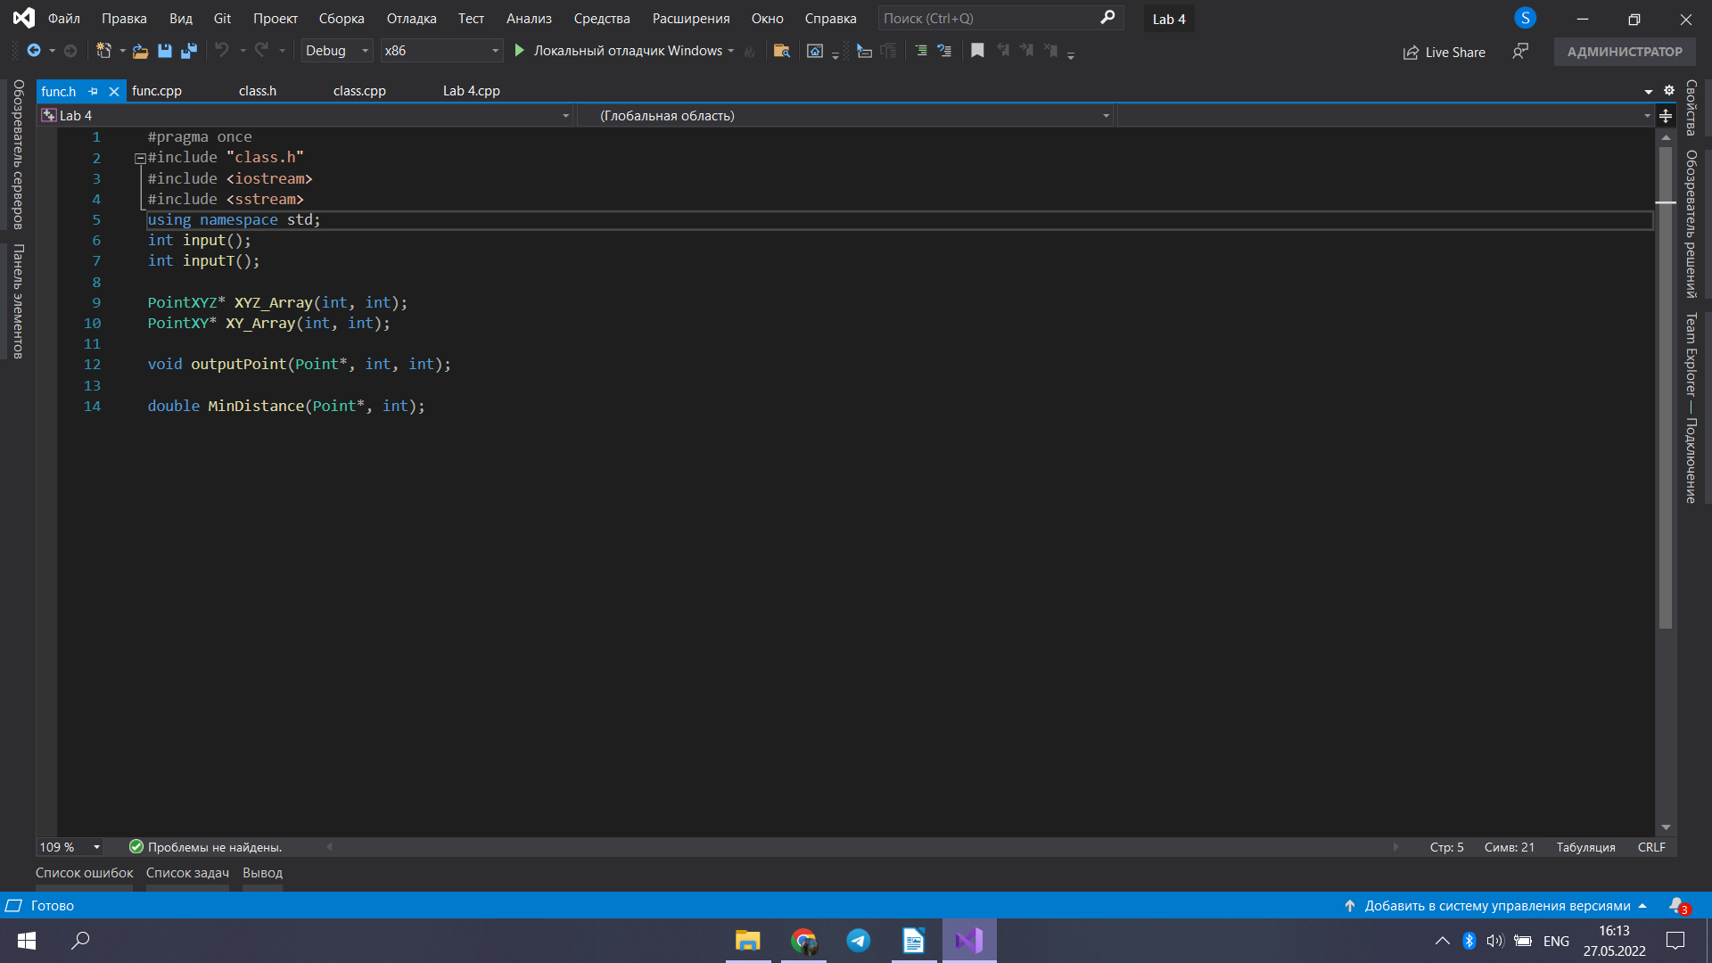

**func.cpp**

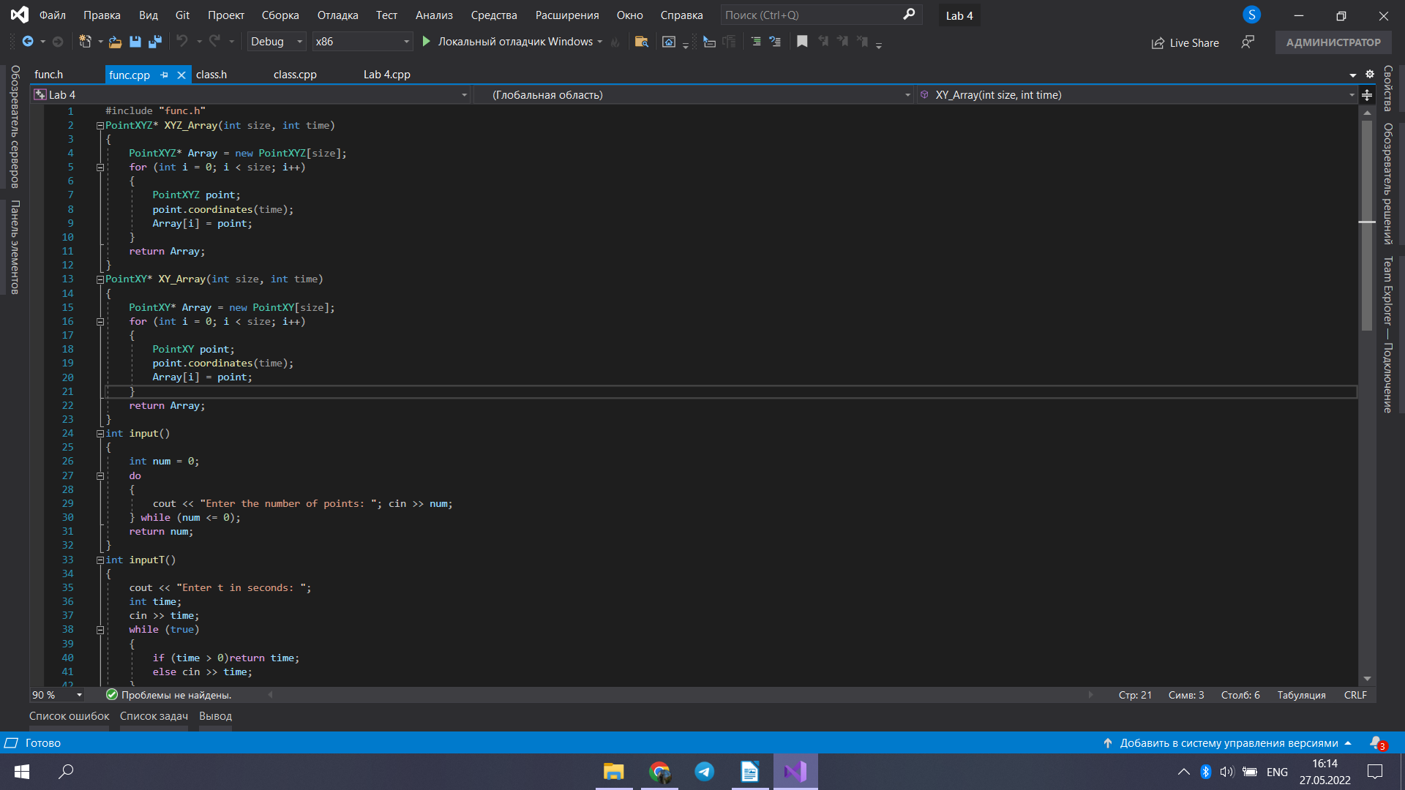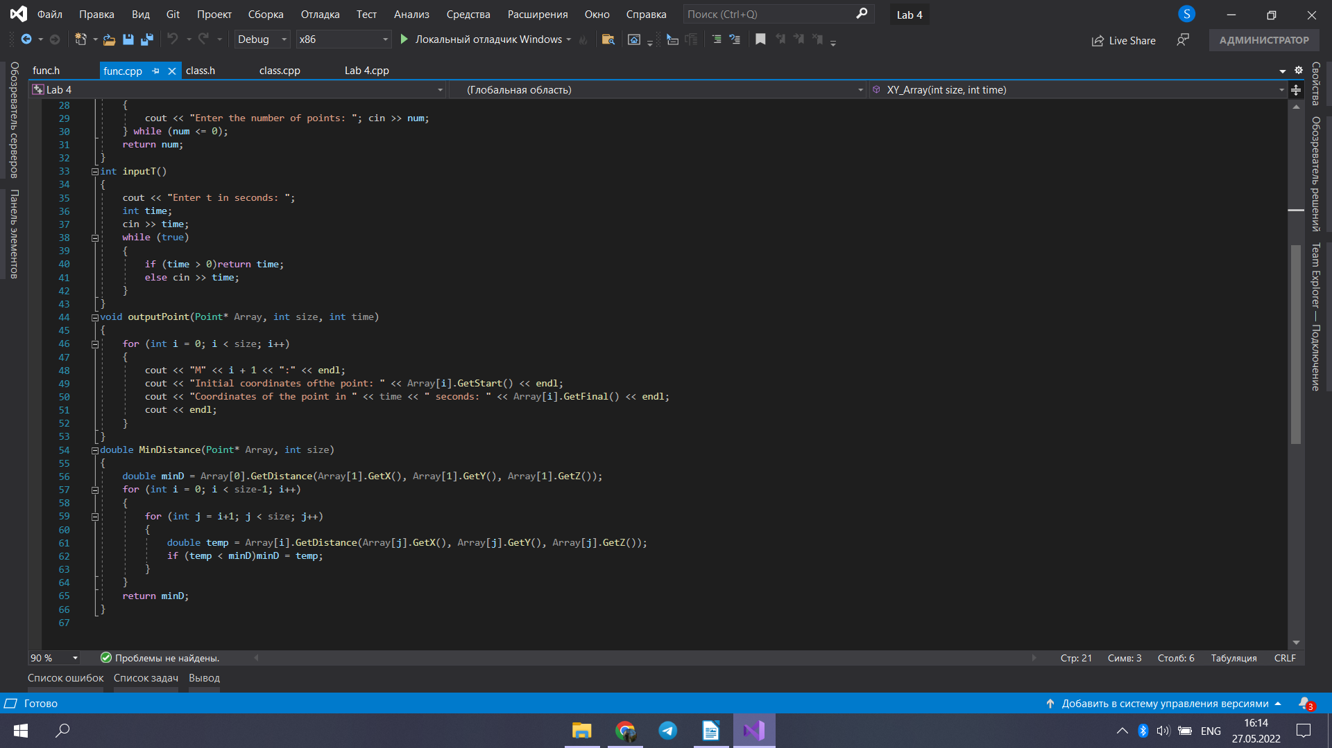

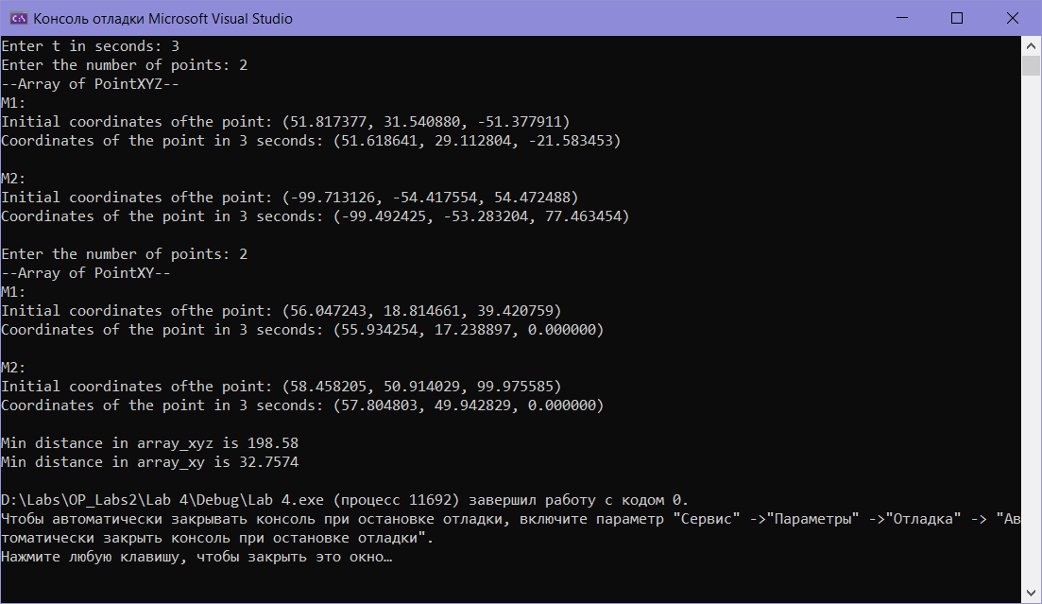**Результат роботи**

**Python**

func.py Lab4.py

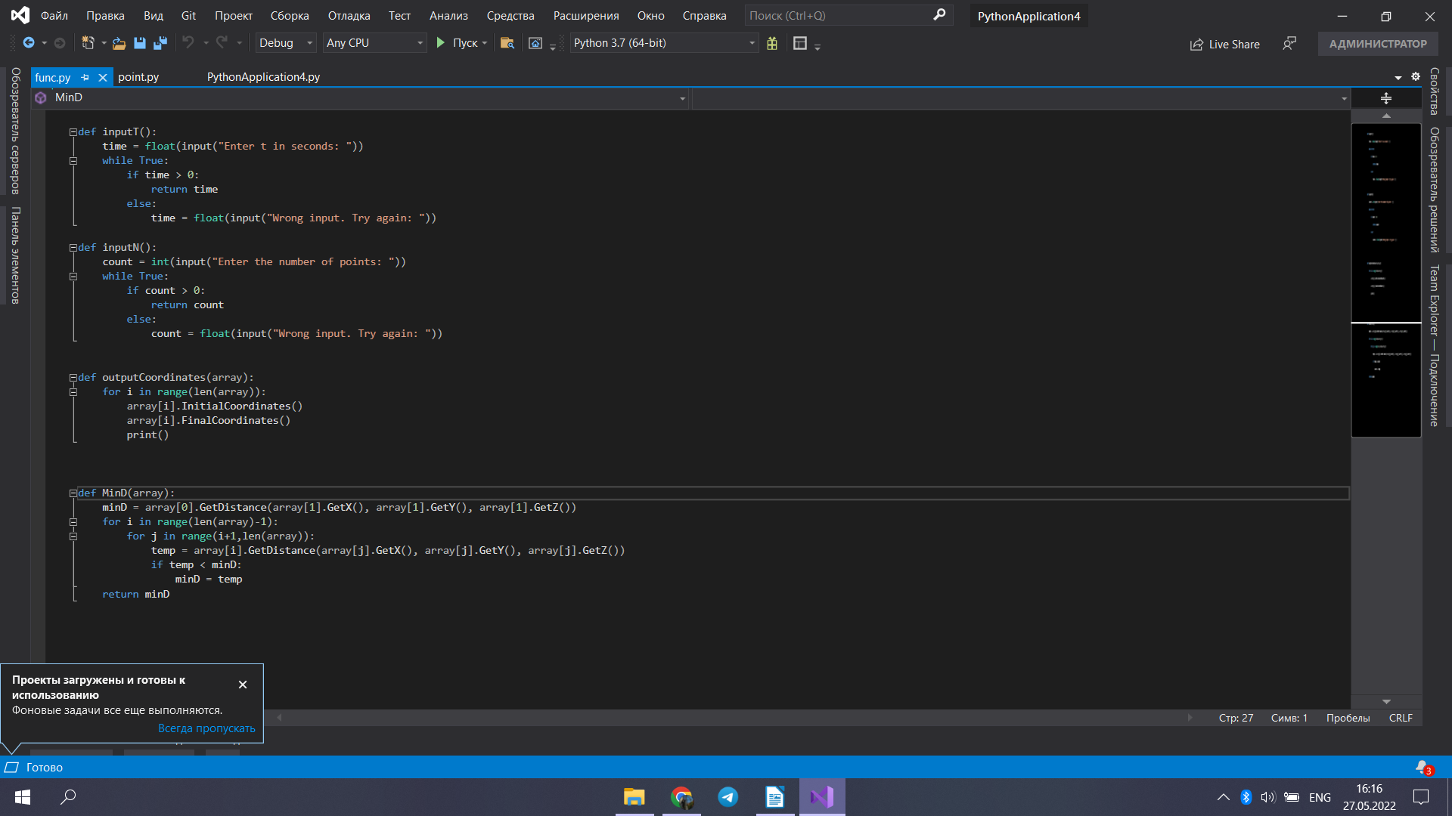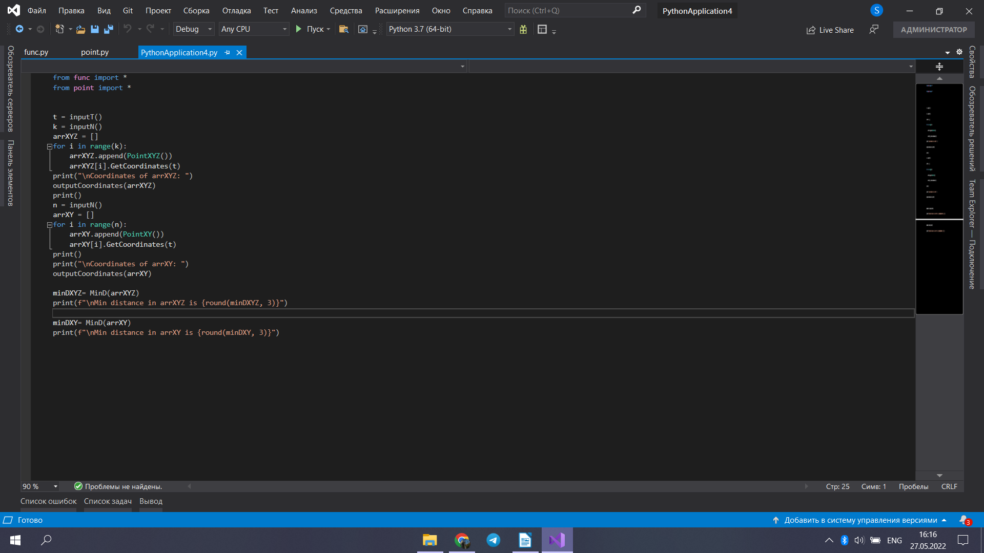

point.py

